Как найти свое призвание
Есть 4 критерия работы по призванию (работы, которая вам очень нравится):
- Время пролетает. Решили доделать дело за 5 минут – сделали, встали со стула и поняли, что прошло 3 часа.
- Вас не понимают и ругают за ваше занятие. Чем ты занимаешься? Почему так поздно приходишь? Может, ты найдешь нормальную работу? Это все несерьезно!
- От делания повышается количество энергии. Вы просто работаете и вам хорошо. Если при этом вы еще и результатов добиваетесь, то мотивация поднимается в сотни раз. А если вы при этом еще и зарабатываете серьезно, то вы вообще потеряны для общества.
- У вас спрашивают совета. Просят помочь, задают вопросы, «садятся на уши» и настойчиво рассказывают о проблемах, спрашивают, что вы можете посоветовать.

Что мешает найти призвание
Задавая людям вопрос: «Чем бы вы занимались, если бы финансовые вопросы были решены?» можно получить много интересных и нестандартных ответов. Очень редко эти ответы совпадают с текущей работой.
Что обычно отвечают на вопрос: «Почему не займетесь тем, что вам нравится?»
- У меня опыта нет.
- Вакансий в городе мало (кто-то говорит, что надо в Москву ехать).
- На этом денег не заработаешь.
- В нашей стране это никому не нужно.
- Для этого нужно второе высшее образование получить.
- Если у меня не получится? Если я не справлюсь??
- Я не могу, мне семью кормить надо.
Страхи и неуверенность приводят к тому, что люди не могут найти свое призвание и любимую работу. Они работают на ненавистной работе (по привычке) и не хотят попробовать ничего нового. А если не пробовать и не начинать ничего нового, то изменить собственную жизнь невозможно.
Есть еще одна проблема в поиске призвания – сравнение себя с другими. В 99% случаев хотеть то, что у соседа или то, что пишут в модных журналах – это означает отказ от вашей настоящей жизни.
Люди, которые нашли свое призвание, не сравнивали себя с другими.

Один начинающий художник приехал в США, чтобы заниматься творчеством и писать картины. В это время он разговаривал со своим знакомым, давно живущим в Америке. У них был примерно следующий диалог.- Чем ты занимаетесь?
— Я занимаюсь своим делом. Я пишу картины.
— За сколько ты продаешь свои картины?
— 50 долларов за штуку.
— За сколько??? Может, ты займешься чем-то нормальным? У нас в Америке много хорошей работы.
— Нет, я занимаюсь своим делом.
Ровно через 5 лет состоялся подобный диалог.
— Чем ты занимаетесь?
— Я занимаюсь своим делом. Я пишу картины.
— За сколько ты продаешь свои картины?
— 50 000 долларов за штуку.

Этот пример говорит еще об одной важной вещи – о последовательности в достижении своих целей. Если вы решили что-то попробовать или освоить какой-либо навык, отведите себе достаточно количество времени, чтобы первые неудачи не остановили вас.

Что такое дело жизни
Существует одна простая, но в то же время сложная, мысль – дело всей вашей жизни лежит на поверхности. Чтобы найти призвание в жизни нужно лишь внимательно посмотреть на себя. То, что вы делаете легко, быстро и с удовольствием – это то, что вы делаете каждый день.
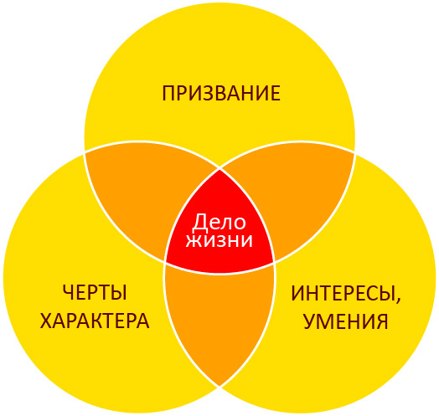

Как найти свое призвание и дело жизни?
По сути, методика очень проста – нужно посмотреть на все три сферы вашей личности и найти то дело, которое удовлетворит все стороны вашего Я.
Вам понадобится – бумага, ручка, свободное время, отключенный телефон, скайп и все соц.сети.

Черты характера
Что такое черта характера? Это то, что вам нравится делать и то, что вы уже делаете. Это не обязательно должно у вас хорошо получаться.
Например, у вас громогласный голос. Окружающие часто просят вас потише говорить, а иные люди восхищаются. Это и есть ваша черта характера (особенность вашей личности).
Или вы очень эмоциональны. Когда-то это вам на руку, когда-то наоборот. Но вы такие и это ваша черта личности.

Задание
Найдите и выпишите более 30 своих черт характера.
- Что любите делать? Как себя проявляете? Какие вы?
- Что окружающие видят в вас? Можете попросить ваших знакомых и друзей описать вас 7 прилагательными. Это поможет вам узнать взгляд на вас со стороны.

Интересы, умения и способности
Это то, что вы умеете и любите делать. Водите машину, встречаете гостей, умело накрываете на стол, оформляете витрины, хорошо катаетесь на велосипеде, у вас каллиграфический почерк, вы бухгалтер, ладите с техникой или наоборот вас любят животные и так далее.
Сюда же относятся интересные занятия и ваши желания. Вам нравится сплавляться на байдарках, вы хотите научиться водить мотоцикл, планируете начать рисовать, хотите обучать людей, начать делать сайты или что-то еще.

Задание
Выпишите более 30 своих умений, способностей и интересов.
- Что вы умеете? Чем нравится заниматься?
- Чем интересуетесь? Чему хотите научиться?
- Что любили делать в детстве?
- О чем у вас спрашивают совета? Что ценят в вас окружающие?

Как найти призвание
Сначала нужно сказать одну важную вещь: не путайте призвание c профессией. Бухгалтер, продавец, кондитер или программист – это не призвание, а профессия, через которую вы реализуете свое призвание.
Чтобы найти свое призвание, нужно обратить внимание на несколько вещей.
1. Вам что-то не нравится в этом мире и вам хочется это исправить. Вы постоянно замечаете некоторые несовершенства.
Какие изъяны в этом мире замечаете вы?
2. Вам нравится делать то, что вы делаете. Вам нравится даже в том случае, если результат труда никому не нужен. Иначе говоря, вы не можете не делать это.
Что это для вас?
3. Вы делаете это и для себя и для других.
Ваше дело направлено на других людей. Вам хочется им помочь, вам хочется сделать мир лучше для них.
Что вам хочется дать людям? Что вам сделать для них? Как вы хотите изменить мир?

Задание
Развернуто и подробно ответьте на вопросы.
- Какие изъяны и несовершенства в этом мире замечаете вы?
- Что вы уже делаете и не можете не делать?
- Что вам хочется дать людям? Что вам будет приятно сделать для людей?
- Как вы хотите изменить мир? Что хотите улучшить?

